Чтобы научиться работать с LimeSDR, необходимо прочитать и выполнить инструкции из каждого из этих разделов:

1. Скачать всё необходимое 2
2. Работа с GNU Radio 5
3. Работа с Python 8
4. Частые ошибки 11
4.1 Python не видит библиотеки 11
5. Лично моё мнение 12

Не советую пропускать раздел «лично моё мнение», как бы странно он ни назывался.

Скачать всё необходимое
Есть два способа управлять LimeSDR: или с помощью программы GNU Radio, или с помощью языка python и библиотеки SoapySDR. Каждый из этих вариантов по-своему хорош и по-своему плох, поэтому мы рассмотрим оба.
GNU Radio скачать и установить можно по любой из этих ссылок:
- https://www.castle.cloud/gnuradio-for-windows/download/
- https://www.gnuradio.org/releases/gnuradio/
Так же стоит сразу же установить python (обязательно версию 3.9):
- https://www.python.org/downloads/
После того, как вы скачали и установили питон, советую перезапустить инсталлятор и сделать следующее:
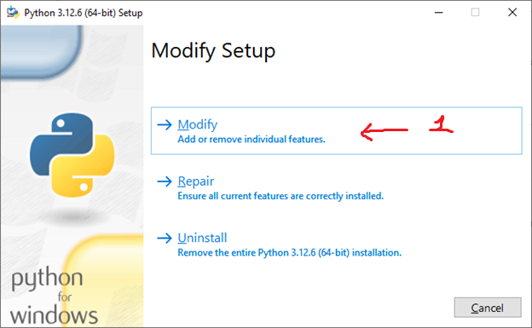
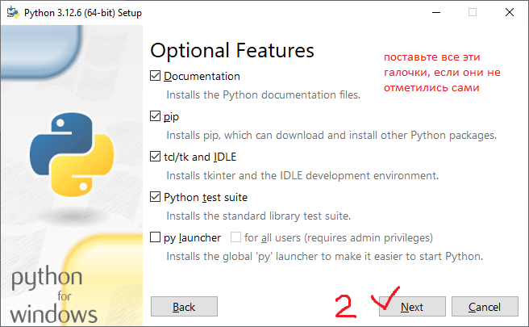
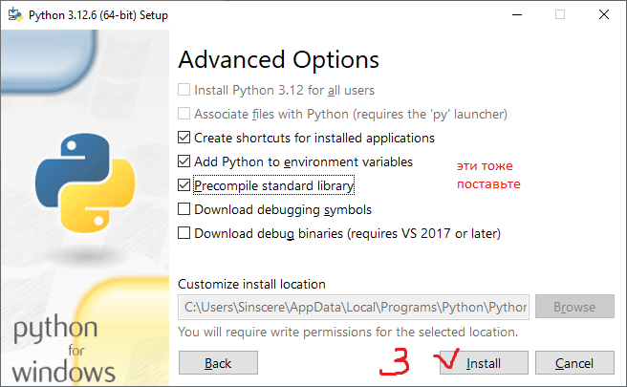
Просто скачать GNU Radio недостаточно, потому что модули для работы с Lime SDR туда не включены. Поэтому пакет с SoapySDR нужно скачать и установить отдельно:
https://downloads.myriadrf.org/builds/PothosSDR/
Но если вам лень читать, то сделайте все вещи из этого списка:
- Скачайте SoapySDR по ссылке: https://downloads.myriadrf.org/builds/PothosSDR/
- Установите его
- На всякий случай откройте cmd.exe от имени администратора и введите туда
py -m pip install --upgrade pip
- Тоже на всякий случай выполняем вот это:
  - pip install numpy
  - pip install scipy
  - pip install matplotlib
  - pip install math
  - pip install random
  - pip install string
  - pip install re
- Скачиваем и устанавливаем visual studio (именно visual studio, НЕ vs code): https://visualstudio.microsoft.com/ru/downloads/
- При установке visual studio достаточно выбрать только «иструменты c++ для приложений windows»
- Скачиваем и устанавливаем cmake: https://cmake.org/download/
- Скачиваем отсюда SoapySDR.zip: https://github.com/pothosware/SoapySDR
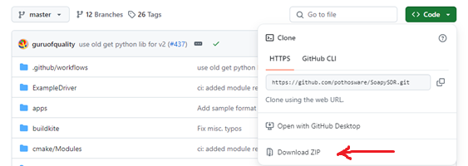
- Распаковываем архив в папку C:\MSVCDev\SoapySDR
- Запускаем Cmake GUI, копируем настройки со скрина и жмём configure, а потом generate
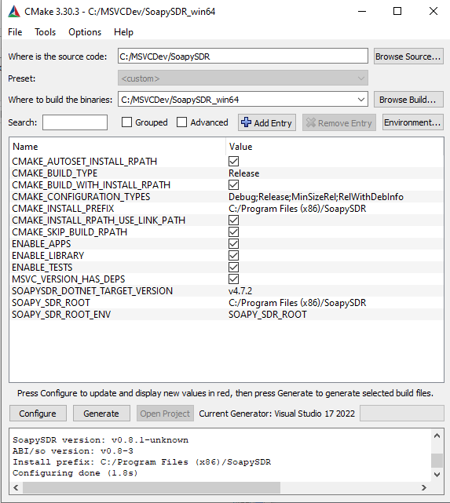
- Перезагружаем компьютер

Работа с GNU Radio
После того, как вы запустили GNU Radio, блоки для lime SDR можно будет найти, вписав в поиске слово lime.
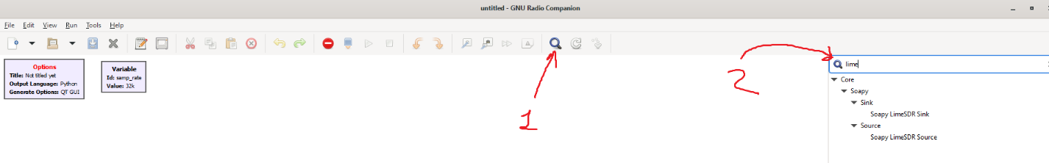
Вы увидите два блока: LimeSDR Sink и LimeSDR Source. Sink-блок нужен для работы с передатчиком, Source-блок – для работы с приёмником.
Чтобы настроить передатчик, перетаскиваете блок LimeSDR Sink в основное поле.
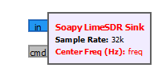
Если два раза по нему кликнуть, откроются настройки. Во вкладке RF Options можно настроить центральную частоту передатчика (параметр Central Freq) и его усиление (параметр RF Gain). Частоту можно менять в диапазоне от 100 кГц до 2.4 ГГц. Усиление можно менять в диапазоне от -12 дБ до 64 дБ. По умолчанию выбран передатчик, обозначенный в самом LimeSDR как TX1_1.
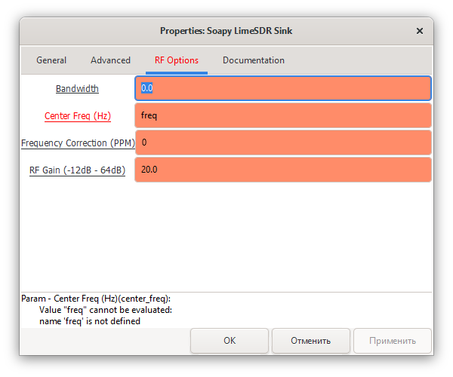

С блоком LimeSDR Source всё аналогично.
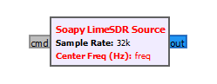
Параметр частоты отвечает за то, на сколько герц сигнал будет перенесён вниз при приёме. При выборе частоты приёмник автоматически выбирает одну из антенн: RX1_L или RX1_H на самом LimeSDR. RX1_L выбирается при работе с частотами до 1.5 ГГц, RX1_H – при работе с более высокими частотами. Усиление можно менять в диапазоне от -12 дБ до 61 дБ.
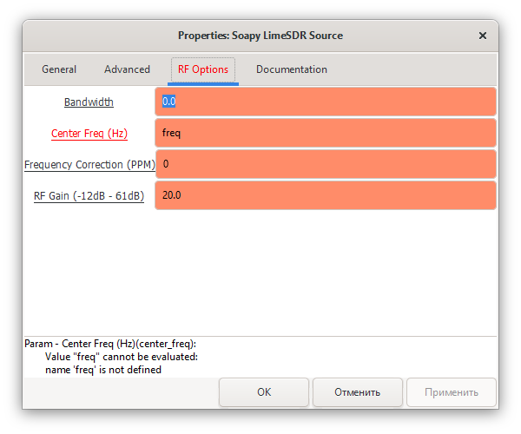
По аналогии вы можете догадаться, как пользоваться другими блоками. Например, блок QT GUI Frequency Sink будет выводить на экран график, а блок Constant Source – выдавать заданную константу. Собственно, блоки типа sink принимают информацию, а блоки типа source – генерируют. Комбинируя блоки sink и source с математическими и прочими блоками, можно собрать схему передатчика или приёмника. Например, самая простая схема приёмника будет выглядеть так:
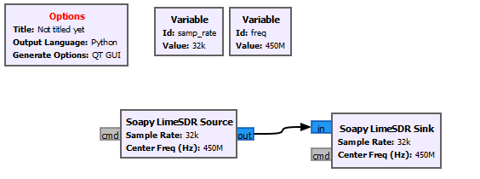
Она принимает данные с приёмника и строит спектр сигнала.
Также советую пользоваться блоками Variable, чтобы настраивать общие переменные. Например, по дефолту во всех проектах GNU Radio генерируется переменная samp_rate, которая для всех блоков задаёт единую частоту дискретизации.
Важно: перед тем, как запустить проект, его придётся сохранить, выбрав для него название, которое начинается С БУКВЫ.

Работа с Python
Для работы с Python можете использовать любой редактор, который вам больше нравится. Мне, например, нравится VS Code. Подойдёт, в принципе, даже встроенный в windows блокнот (он же notepad).
Все команды, необходимые для работы с библиотекой SoapySDR описаны здесь:
https://pothosware.github.io/SoapySDR/doxygen/latest/classSoapySDR_1_1Device.html#a30247730320855d7a348617e60916770
Вот пример самого простого передатчика, который генерирует синусоиду на частоте 450МГц какое-то время:
import numpy as np
import SoapySDR
from SoapySDR import SOAPY_SDR_CF32, SOAPY_SDR_TX

chan = 0 #выбор канала (0 для TX1 и 1 для TX2)
samp_rate = 4e6 #выбор частоты дискретизации (от 100 кГц до 62 МГц)
gain = 40 #выбор усиления (от -12 дБ до 70 дБ)
freq = 450e6 #выбор центральной частоты

sdr = SoapySDR.Device("lime")
sdr.setSampleRate(SOAPY_SDR_TX, chan, samp_rate)
sdr.setFrequency(SOAPY_SDR_TX, chan, freq)
sdr.setGain(SOAPY_SDR_TX, chan, gain)
sdr.setAntenna(SOAPY_SDR_TX, chan, "BAND1") #BAND1 соответствует TX*_1, BAND2 соответствует TX*_2

tx_stream = sdr.setupStream(SOAPY_SDR_TX, SOAPY_SDR_CF32, [0])
sdr.activateStream(tx_stream)

mtu = int(sdr.getStreamMTU(tx_stream)) #узнаём, сколько можно передать данных за один раз
data = np.array([1] * mtu).astype(np.complex64) #создаём массив единиц

for _ in range(20000):
_ = sdr.writeStream(tx_stream, [data], mtu)

sdr.deactivateStream(tx_stream)
sdr.closeSteram(tx_stream)

Данные на передатчик должны передаваться в комплексном виде для его корректной работы. Соответственно, с приёмника данные так же поступают в комплексном виде (две квадратуры). Лучше не передавать и не принимать за один раз больше данных, чем MTU (maximum transition unit). Насколько я помню, для приёмника MTU = 4090, а для передатчика MTU = 8160, но это не точно.
Советую обратить внимание на команду sdr.setGain, когда будете работать с приёмником, потому что для него там есть гораздо более тонкая настройка, чем в GNU Radio. Выглядит она как-то так:
sdr.setGain(SOAPY_SDR_RX, 0, 'TIA', 0)
sdr.setGain(SOAPY_SDR_RX, 0, 'PGA', 19)
sdr.setGain(SOAPY_SDR_RX, 0, 'LNA', 20)

TIA – это transimpedance amplifier, он жёстко шумит, но сильно усиливает. Не советую использовать его вообще. Но это на ваше усмотрение.
PGA – это power gain amplifier. Шумит поменьше, усиливает тоже поменьше. Можно использовать, когда одного LNA не хватает.
LNA – это low noise amplifier, самый бро, потому что практически не вносит шума в принятый сигнал. Его усиление может быть от 0 до 30 дБ.
Вот вам ещё пример самого простого приёмника, который после нажатия клавиши Enter записывает эфир две секунды, а потом сохраняет его в файл:
import numpy as np
import time
import SoapySDR
from SoapySDR import SOAPY_SDR_CF32, SOAPY_SDR_RX

chan = 0
sdr = SoapySDR.Device('lime')
sdr.setSampleRate(SOAPY_SDR_RX, chan, 2e6)
sdr.setFrequency(SOAPY_SDR_RX, chan, 450e6)
sdr.setGain(SOAPY_SDR_RX, chan, 'TIA', 0)
sdr.setGain(SOAPY_SDR_RX, chan, 'PGA', 19)
sdr.setGain(SOAPY_SDR_RX, chan, 'LNA', 30)
sdr.setAntenna(SOAPY_SDR_RX, chan, "LNAL")
sdr.setIQBalanceMode(SOAPY_SDR_RX, chan, True)

data = np.array([0] * 2, np.complex64)

input("[ACTION] Press Enter to continue...")

rx_stream = sdr.setupStream(SOAPY_SDR_RX, SOAPY_SDR_CF32, [0])
sdr.activateStream(rx_stream)

mtu = sdr.getStreamMTU(rx_stream)
samples = np.zeros(mtu, dtype=np.complex64)

starttime = time.time()
while time.time() - starttime < 2:
sdr.readStream(rx_stream, samples, mtu)
data = np.concatenate((data, samples))

sdr.deactivateStream(rx_stream)
sdr.closeStream(rx_stream)

print('[INFO] Recording...')
with open("data.xls", "w") as file:
file.write(str(data[2::]))
Работая с питоном, помните, что SDR нужно время для включения и калибровки.
Рекомендую помимо библиотеки SoapySDR обратить внимание на библиотеки:
- Matplotlib.pyplot, которая поможет построить графики
- Scipy.signal, в которой куча всяких крутых функций для обработки сигналов
- Math, которая делает некоторые операции быстрее, чем numpy
- Time, которая поможет засекать время
- Re, которая позволяет удобно работать с данными
- Multiprocessing, которая позволит делать несколько вещей одновременно

Частые ошибки

4.1 Python не видит библиотеки
Зайдите в переменные среды Windows. В них должно быть две вот такие строчки внутри переменной «path»:
C:\Users\Username\AppData\Local\Programs\Python\Python39\Scripts\
C:\Users\Username\AppData\Local\Programs\Python\Python39\
Если их нет, добавьте их вручную, заменив Username на имя вашего пользователя.

Лично моё мнение
Оно заключается в том, что питон подходит для более тонких и объёмных задач, а гну радио – для более простых, быстрых и требующих наглядности. Например, в гнурадио сильно проще собрать схему, которая будет показывать спектр сигнала, приходящего на приёмную антенну, и это очень удобно, потому что пока вы будете работать с SDR, вы десять раз запутаетесь, где какой канал, что куда подключено, и десять раз зададитесь вопросом, передаётся у вас там что-то или нет. Гнурадио хороший способ тестировать что-то или решать мелкие задачи, из которых в последствии построится что-то большее.
Для гнурадио можно написать свои блоки на питоне, но я не советую с этим заморачиваться по ряду причин:
- Когда вы дойдёте до работы с Raspberry, гнурадио резко начнёт адово лагать, и чем больше в нём будет блоков, тем сильнее будет тормозить.
- Если вы можете написать крутой блок на питоне, то, скорее всего, вы можете написать на питоне и взаимодействие с SDR, тупой багованный посредник в виде гнурадио вам просто не нужен.
- На самих соревнованиях вас всё равно попросят преобразовать диаграмму из гнурадио в питоновский файл и запускать её вы будете всё равно в виде .py файла.
C большой долей вероятности, помимо SoapySDR, вам хватит дефолтных питоновских библиотек, чтобы выиграть на соревнованиях.
Когда дойдёте до работы с приёмником, советую обратить внимание на эти две команды:
sdr.setIQBalanceMode(SOAPY_SDR_RX, 0, True)
sdr.setDCOffsetMode(SOAPY_SDR_RX, 0, False)

В некоторых ситуациях они могут сделать принятый сигнал на порядок более качественным.
В целом, имхо, на питоне проще обрабатывать сигнал, к тому же на нём гораздо более удобные модули записи в файл и считывания файлов. Ещё к питону гораздо, ГОРАЗДО более понятная документация.
Рано или поздно вы захотите сделать что-то многопоточное. Например, для работы с двумя приёмными антеннами сразу. В гнурадио это довольно легко сделать, но на питоне вам придётся выбирать между библиотеками threading и multiprocessing. НИКОГДА не выбирайте threading. Multiprocessing в разы удобнее и эффективнее.
Если внезапно lime начнёт выдавать ошибки калибровки, скорее всего проблема решится, если вынуть штекер питания, подождать секунд 5 и вставить его обратно.
Удачи вам со всем этим.

